20 ans Bal Surprise

Une heure du matin. Bal de mariage dans la grande salle du restaurant Les Routiers. De mon balcon, je surveille tout.
Bon orchestre, ambiance sympa, jolies filles.
Je mets mon costume cravate et je traverse la rue.
Je ne connais personne. Je danse comme je veux, je flirte comme je veux, je m’éclate.
Trois heures du matin. Je remonte l’escalier tout doucement pour ne pas réveiller les parents.
Tricotin s’endort heureux et rêve qu’une autre fois, une jolie fille l’accompagnera dans sa chambre.

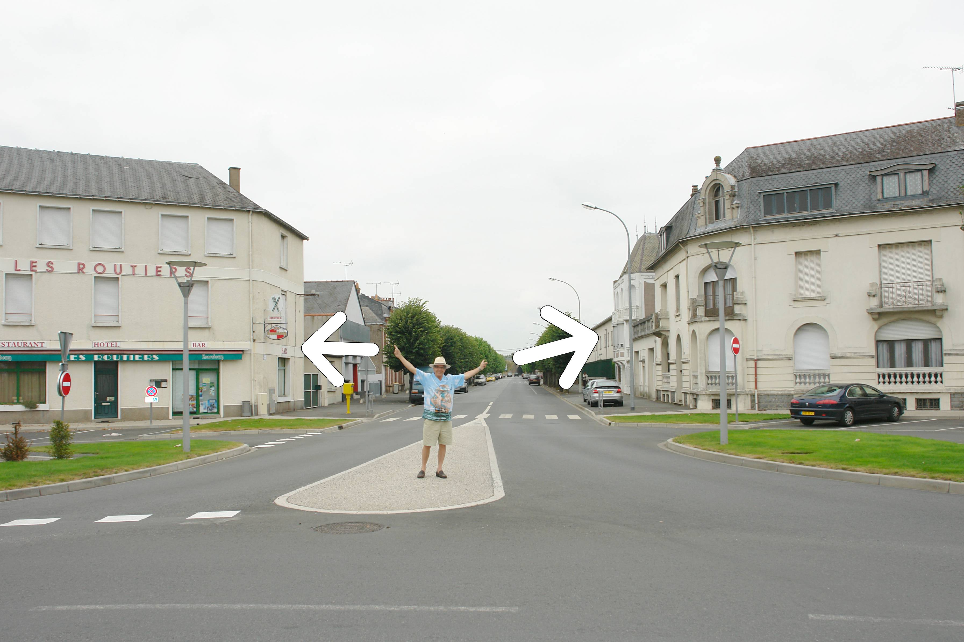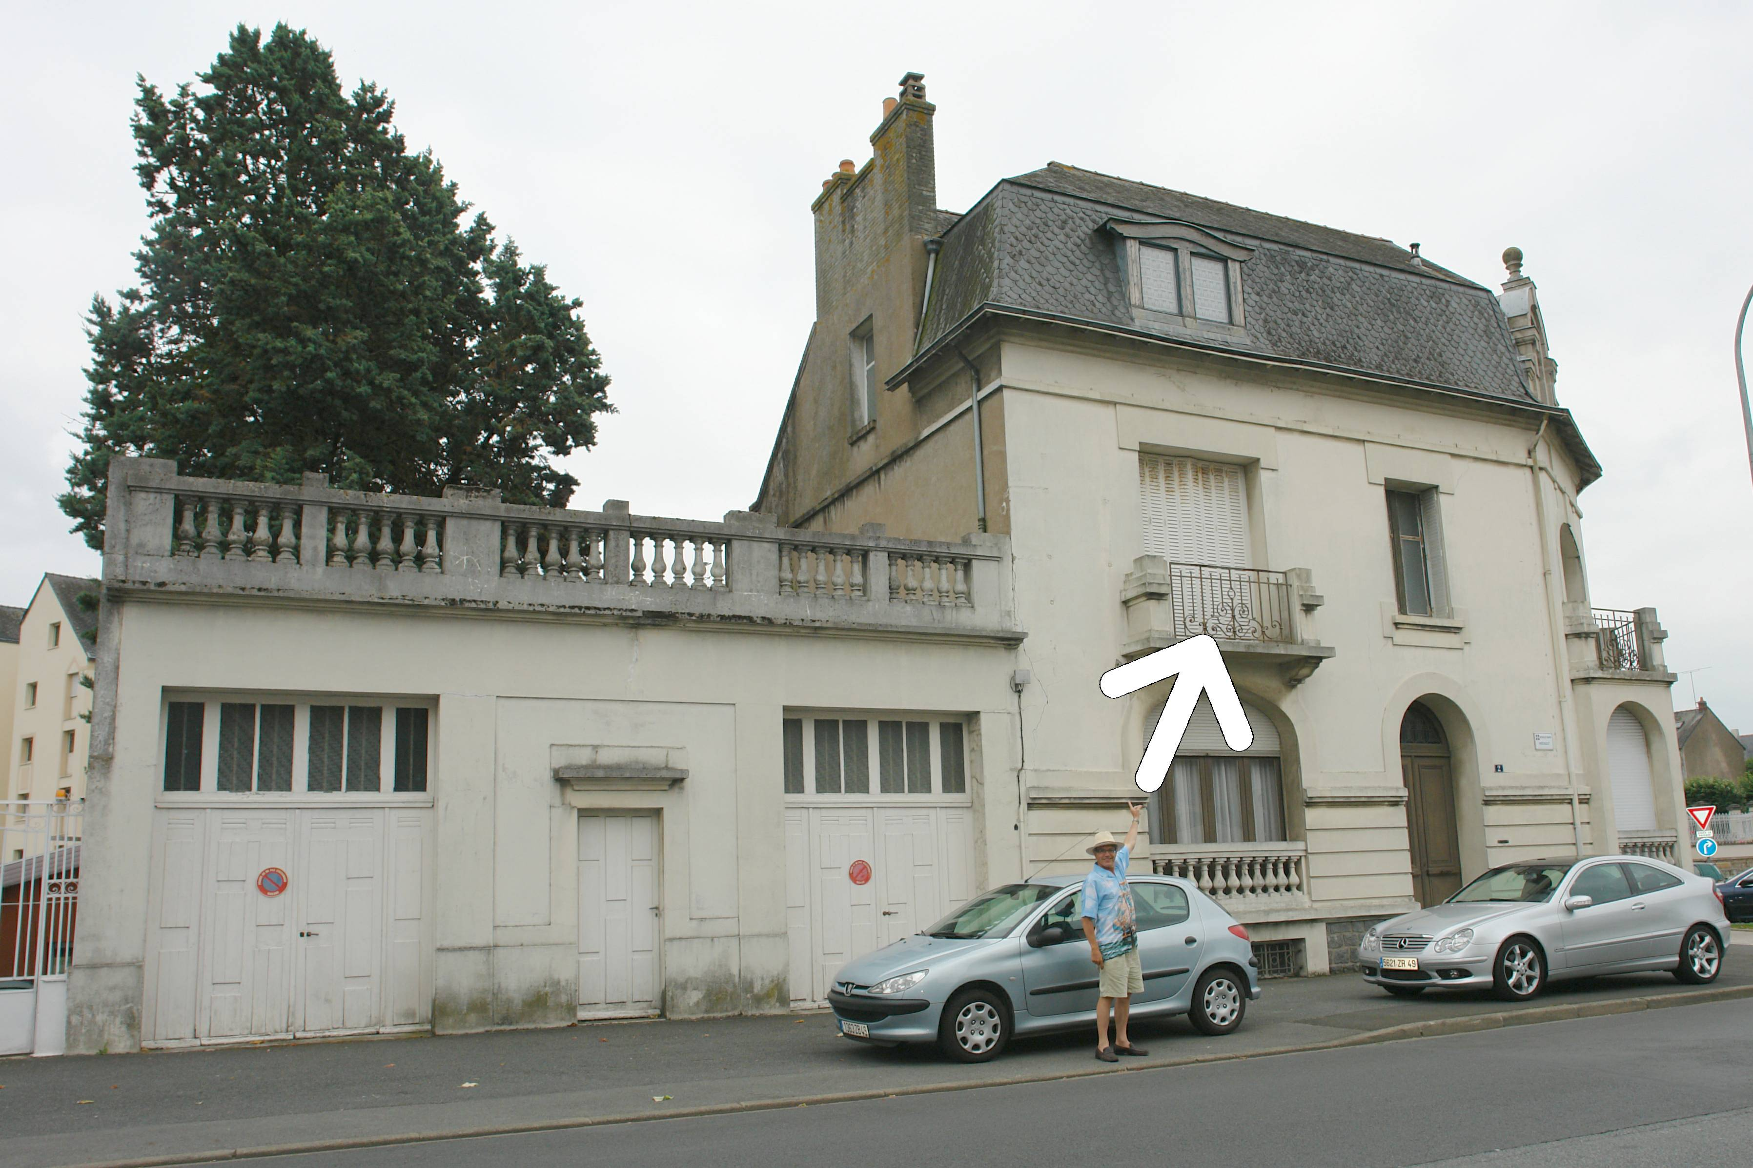

2007 C’est fini. Les Routiers ne font plus les mariages

© tricotin.net/Histoires 11/09/07 2040

